Муниципальное бюджетное общеобразовательное учреждение
«Усть-Мунинская средняя общеобразовательная школа»
Республика Алтай, Майминский район, с. Усть-Муны, пер. Школьный д. 2
muny_sosh@mail.ru, 8(38844) 28824

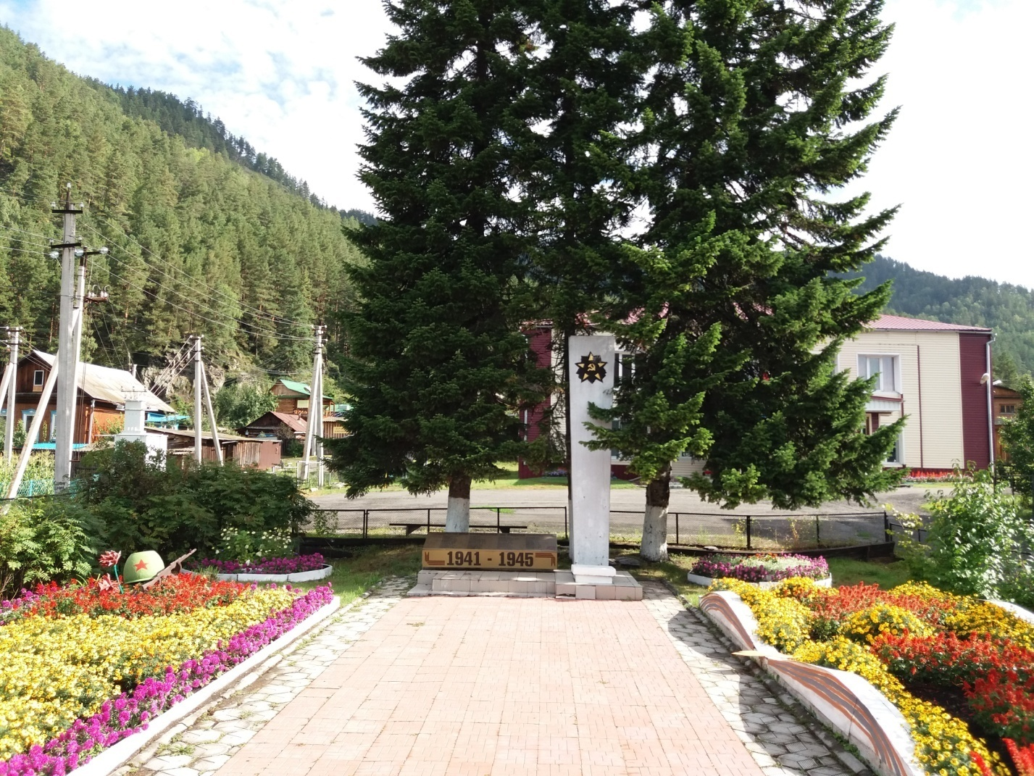
Проект «Цветы Победы»
Автор проекта: Пьянова Виктория, 11 класс
Руководитель проекта: Ощепкова Татьяна Борисовна,
учитель истории

2020 г.
Оглавление
- Введение______________________________________________ стр.2
- Описание и этапы реализации проекта_____________________ стр.4
- Практическая значимость_______________________________ стр.14

Отгремели бои, затянулись все раны,
Только травмы душевные не залечить.
Мы приносим глубокий поклон ветеранам,
Что смогли нам свободную жизнь подарить.
Проявили всю мощь, героизм и отвагу,
Навстречу врагу вы отчаянно шли,
Принесли вы победу и высшее благо
Для великой, прославленной русской земли!
Мы, педагоги и обучающиеся школы родились и выросли в мирное время. Мы никогда не слышали воя сирен, извещающих о воздушной тревоге, не видели разрушенных фашистскими бомбами домов, не знаем, что такое нетопленное жилище, скудный военный паёк... Нам трудно поверить, что человеческую жизнь оборвать так же просто, как утренний сон...
О страшных событиях военных лет мы можем судить только по кинофильмам, художественным произведениям, да рассказам фронтовиков, которых с каждым годом становится, к сожалению, всё меньше и меньше. В нашем селе в настоящее время в живых не осталось ни одного. Но есть дети войны.
Для нас Великая Отечественная война - история. Но это история каждого из нас, история нашей Родины, наших родных и близких. Она занимает исключительно важное место в судьбе каждого из нас.
Мы гордимся и чтим память тех людей, которые подарили жизнь будущему поколению - ценой собственной. Память о них не должна раствориться во времени. Мы помним, мы гордимся героями нашей Родины! Потому что каждый из них – от рядового до маршала был настоящим героем!
2020 год - это юбилейный год Великой Победы. Наша школа приняла участие в праздновании 75-летия Победы советского народа в Великой Отечественной войне и реализовала проект «Цветы Победы». Все участники проекта отнеслись к данной работе ответственно и с патриотизмом. Педагоги школы, обучающиеся 5 – 11 классов, родители под руководством Боковой Надежды Владимировны, учителя биологии совместными усилиями создали островок памяти на пришкольном участке. В мае месяце была высажена цветочная рассада, которую вырастили у себя дома учителя и дети. Все летние месяцы педагоги ухаживали за закреплённой клумбой. Осенью планируем провести конкурс среди всех участников образовательного процесса, и подвести итоги данного проекта, назвав победителей и призеров.

Цель проекта: озеленение пришкольного участка за счет цветов с целью воспитания трудолюбия, любви к школе и уважительного отношения к подвигу своего народа.
Задачи:
- изучить историю и символику Великой Отечественной войны;
- воспитать трудовые навыки по выращиванию растений, созданию
цветников и уходу за ними;
- изучить литературу по ландшафтному дизайну.
- подбор материала по каждому из направлений, выдвижение своих идей;
- составить план основных элементов клумб;
- работа непосредственно с каждым объектом (клумбой) по оформлению цветников (выполнение эскизов и макетов);
- ознакомление с результатами проекта учащихся школы.

Срок реализации проекта – апрель – октябрь 2020 год.

Планируемые результаты:
- благодаря ландшафтному озеленению, мы поддержим акцию «Сад Победы»;
- работа по озеленению школы даст нам необходимые навыки по уходу за растениями, мы научимся больше понимать и ценить прекрасное;
- участвуя в этой работе, мы получим практическое представление о некоторых профессиях (цветовод, озеленитель, флорист, фитодизайнер), опыт работы в коллективе, выполнение общего для всех дела.

Участники, партнеры проекта: обучающиеся, педагоги, родители.

Описание и этапы реализации проекта

апрель | Исследовательский этап  -ознакомление с вариантами оформления цветочных клумб;  -изучение видов цветочных культур;  -составление эскиза дизайна участка.  Практический этап  -ремонт сельскохозяйственного инвентаря;  -выращивание рассады.
май | Практический этап  -разбивка клумб;  -высадка рассады, пересадка многолетников.
май-сентябрь | Практический этап  -уход за цветами (полив, прополка).
сентябрь-октябрь | Заключительный этап  -сбор семян;  -анализ выполненной работы;  -отчет по проекту.

В основе реализации проекта лежит оформление шести цветников, расположенных по сторонам центральной аллеи мемориала и перед центральным входом в школу. Перед нами стояла задача определить тему для каждого цветника в совместной композиции под эгидой одной темы «Цветы Победы».
Первый цветник расположен с левой стороны от центрального входа в ворота мемориала. Его оформление символизирует «Звезду Победы», руководитель Скидан Е.М. Для оформления использованы цветы следующих видов: сальвия, агератум.

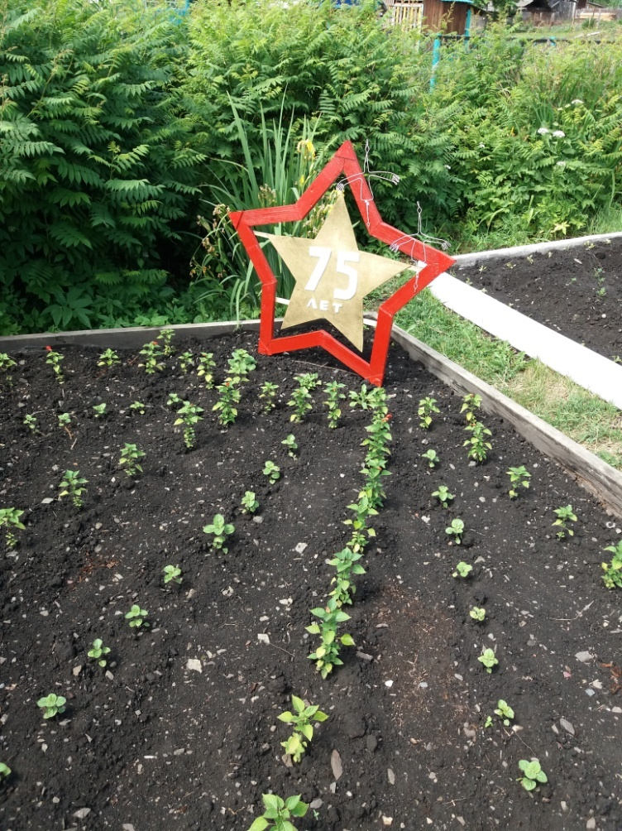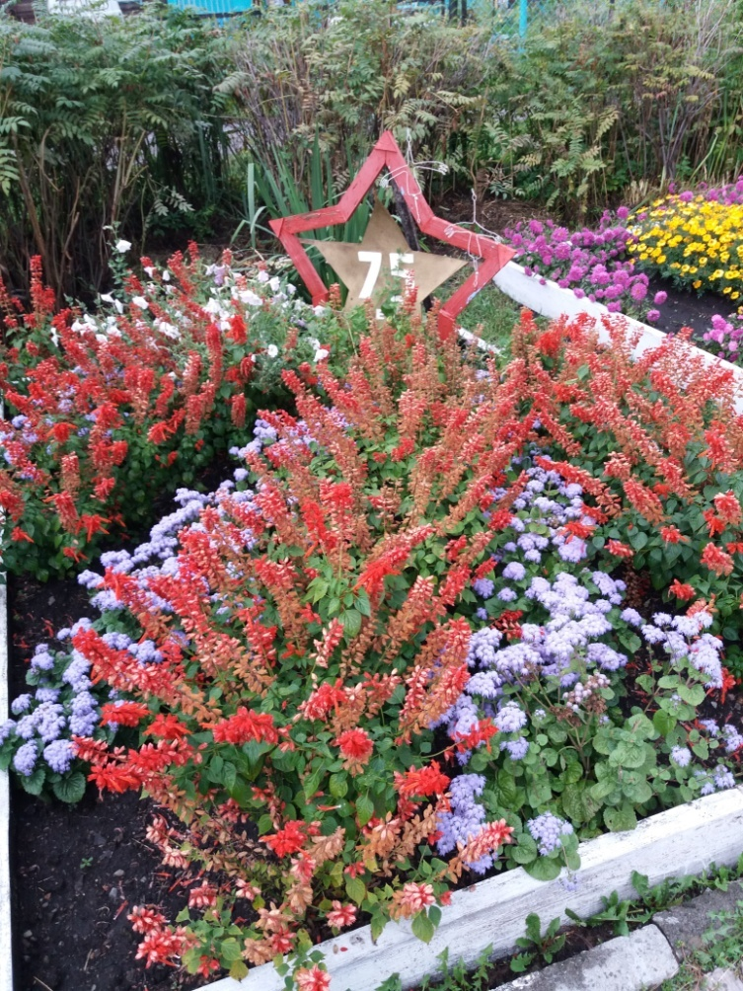
Май, 2020 Август, 2020
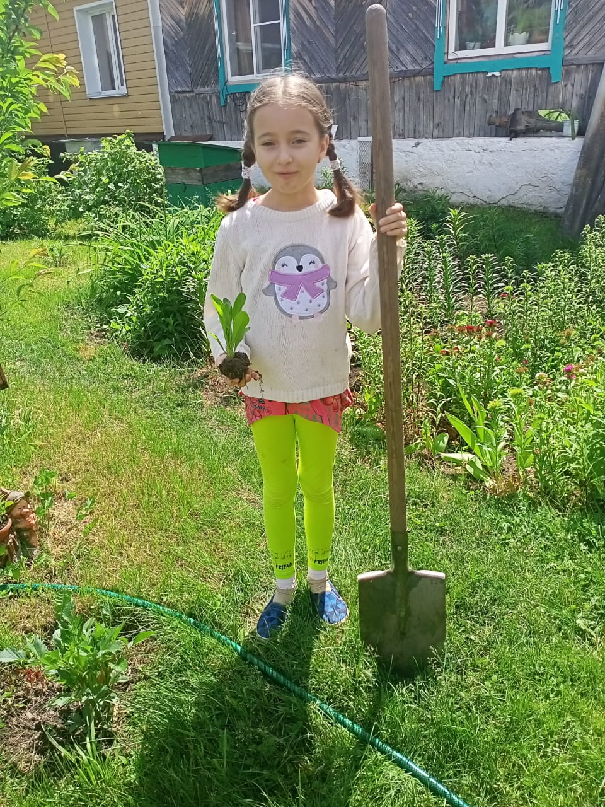

Май, 2020 Август, 2020

Второй цветник расположен с правой стороны от центрального входа в ворота мемориала. Он символизирует память Победы. «Мы помним, мы гордимся!», так называется композиция, автор Скидан Е.М.
Для высадки использованы цветы следующих видов: сальвия, агератум, бархатцы, астры, львинный зев.
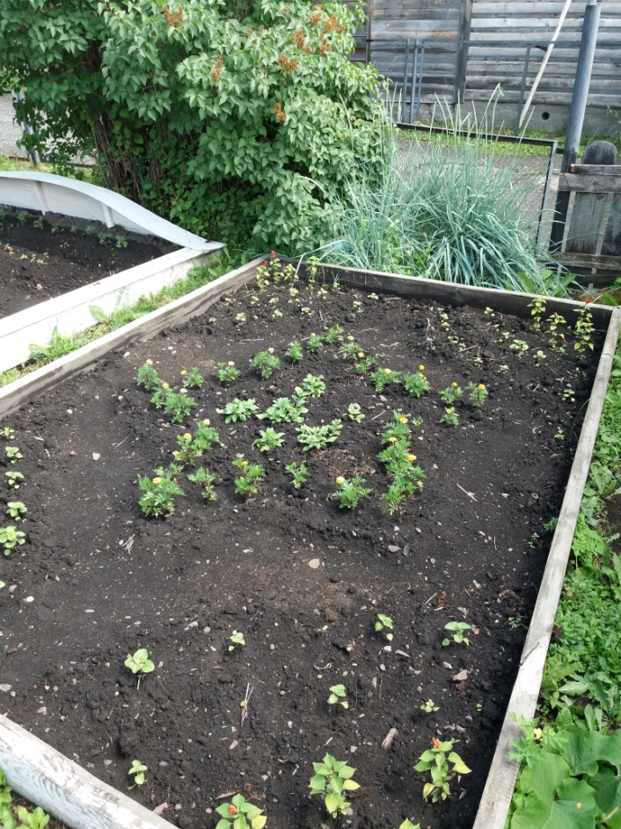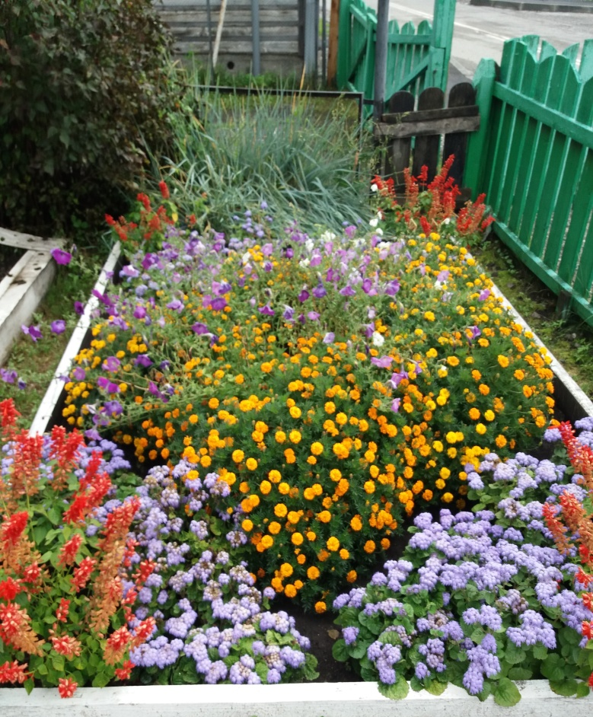
Май, 2020 Август, 2020
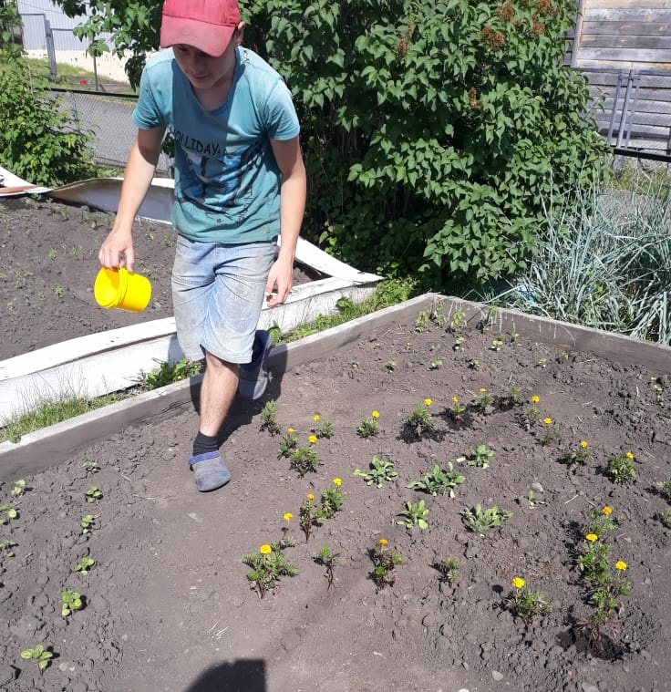

Третий цветник расположен с правой стороны от центрального входа за композицией «Мы помним, мы гордимся». Его оформление символизирует «Книгу Памяти», авторы Саргина Е.М. и Пьянова Н.В. Для оформления использованы цветы следующих видов: бархатцы, агератум.
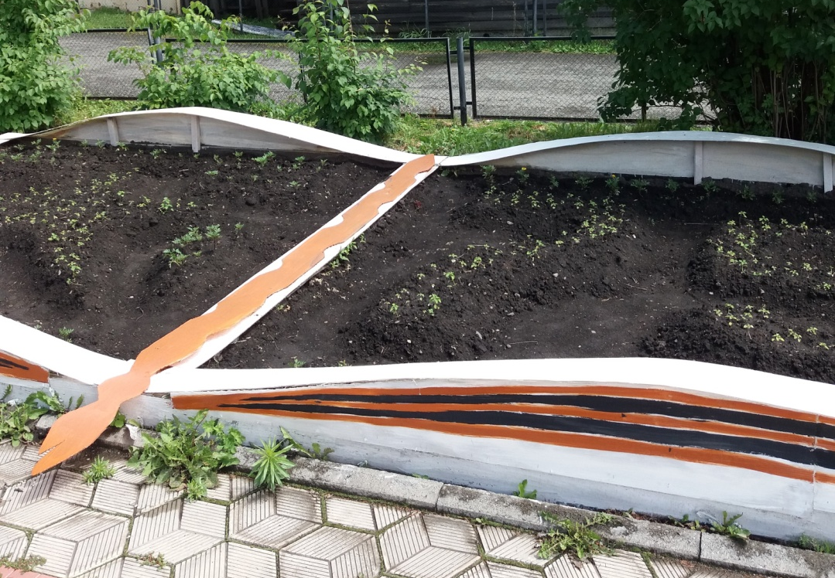
Май, 2020
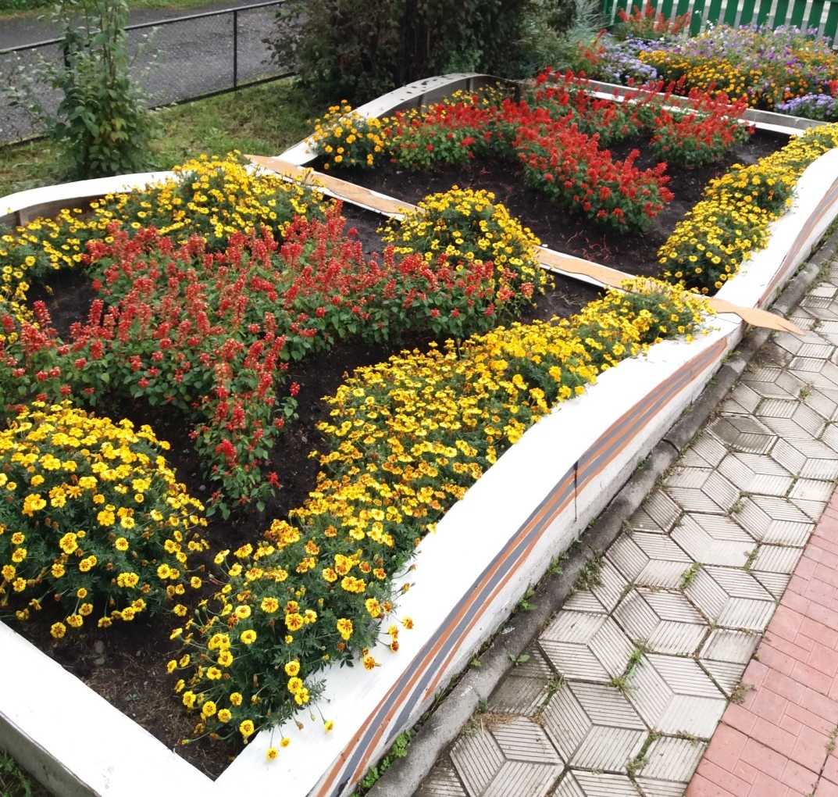
Август, 2020

Четвертый цветник расположен с левой стороны от центрального входа в ворота за композицией «Звезда Победы». Его оформление символизирует «Эхо прошедшей войны», руководитель Зубакина М.С., Иженерова А.Б. Для этой клумбы использованы цветы: бархатцы, сальвия, астры махровая календула.
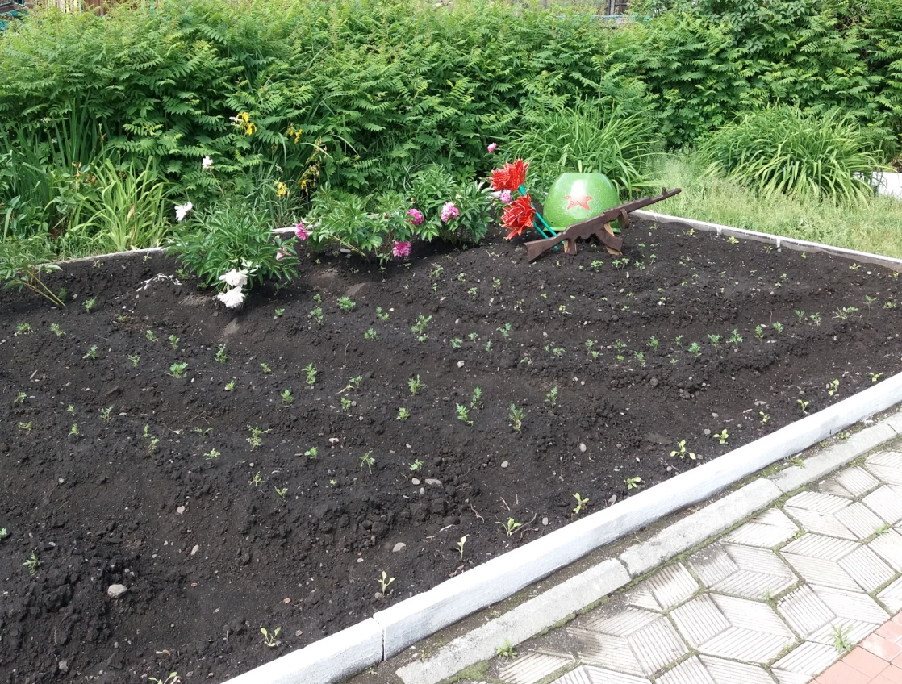
Май, 2020
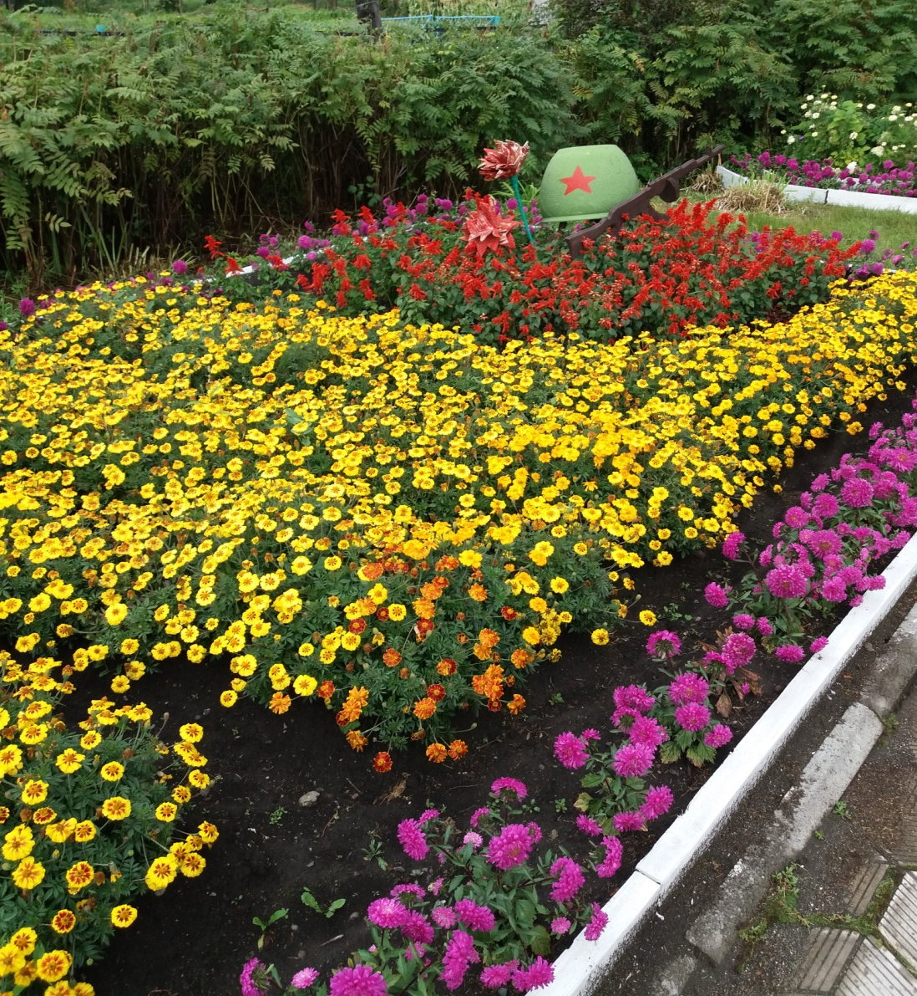
Август, 2020

Пятая композиция, символизирующая «Салют Победы!» расположена за мемориалом, автор Бокова Н.В.
Для высадки использованы цветы следующих видов: сальвия, агератум, бархатцы, астры.

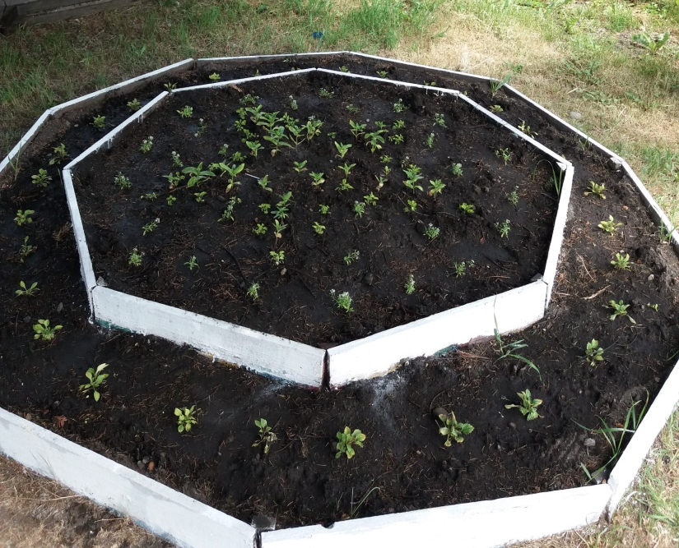
Май, 2020
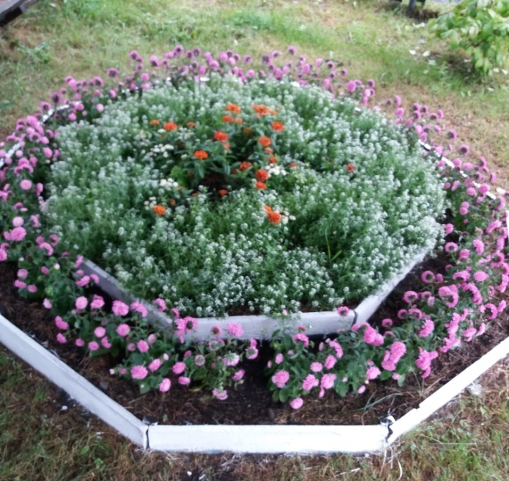
Август, 2020

Завершают цветочные композиции клумбы «Окна Победы», автор Афонасьева Л.Л., расположенные по правую и левую стороны от главного входа в здание школы. На этих клумбах использованы цветы следующих видов: сальвия, агератум, низкорослые цинии.

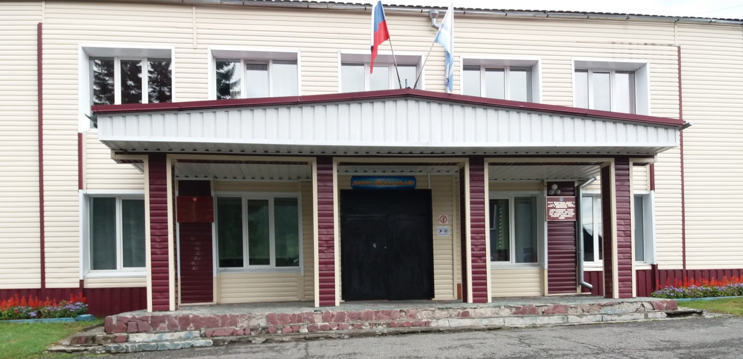

Август, 2020

Агротехнический план работ
апрель | Семена цветочных культур замачивали во влажной ткани 2—3 суток и затем в мокрой тряпочке помещали до посева в холодильник. Непосредственно перед посевом их в течение 10—15 мин слегка подсушивали, но не на солнце. Перед посевом почву поливали горячим раствором перманганата калия красного цвета. Семена сеяли не густо и после всходов сразу прореживали.  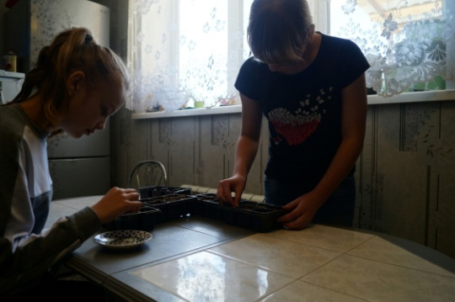
май | С 20 по 31 мая при среднесуточной температуре воздуха 15°С высаживали цветочную рассаду в цветник на постоянное место. Через неделю почву начали рыхлить, помогая скорейшему появлению всходов, удаляя сорняки.  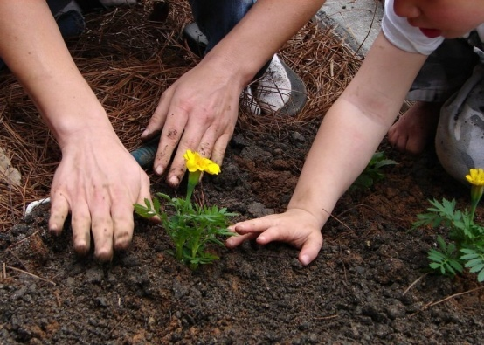
июнь | В июне интенсивно поливали цветочные растения каждый день в ясную погоду.  При достижении растениями высоты 10—12 см. мы их рыхлили. Междурядья рыхлили после каждого дождя и полива. При необходимости проводили повторное рыхление, не позднее начала массовой бутонизации растений.  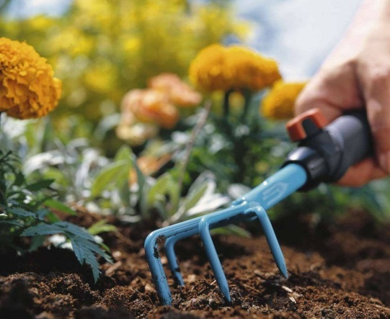
июль | Неотложная работа в этом месяце — борьба с сорняками. Сорняки зачастую опережали в росте цветочные культуры. Поэтому повторную ручную прополку проводили незамедлительно, поскольку через неделю на нее потребуется втрое больше сил и времени.  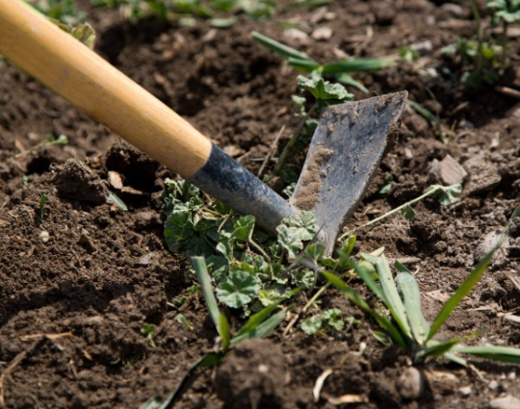
сентябрь | С середины и до конца месяца будем убирать отцветшие цветочные культуры, собирать семена цветов.
октябрь | Будем готовить почву к весеннему севу, удаляя корневища многолетних сорняков. Землю оставим до весны в гребнистом состоянии.

Сельскохозяйственный инвентарь, оборудование, приборы и др.
№ п/п | Название, | Назначение орудия | Есть в наличии
1 | Грабли | Для разбивки комьев, выравнивания грядок, заделки семян | 2
2 | Вилы садовые | Для перекопки и рыхления почвы перед посевом и уборкой урожая корнеплодов | 1
3 | Лопата штыковая | Для перекопки почвы | 2
4 | Лопата совковая | Для благоустройства территории, для различных работ на участке | 1
5 | Мотыги | Для рыхления почвы, окучивания растений, поделки бороздок.
6 | Рыхлитель-кошка | Для рыхления почвы в рядках и междурядьях | 2
7 | Лейка с разбрызгивателем | Для полива растений | 3
8 | Ведро | Для полива, сбора урожая | 4
9 | Шланг | Для полива растений | 1
10 | Секаторы | Для срезки веток деревьев, кустарников | 1
11 | Метла | Для уборки территории | 1
12 | Семена и посадочный материал | Астры, циннии, бархатцы (низкие, высокие), осенние хризантемы, махровые календулы, агератум, сальвия, львиный зев и др. | в достаточном  количестве

Вывод
Осуществляя данный проект, мы работали со справочниками, дополнительной литературой. Мы узнали о многообразии садовых цветов, об основах ландшафтного дизайна, также научились планировать свою работу, видеть продукт собственного труда.
Заключение
Думаем, все прекрасно осознают важность вопроса эстетического оформления пришкольной территории, важность приобретения практических и теоретических навыков по созданию красоты, развитию креативного мышления. При творческой и созидательной работе на пришкольной территории обучающимся прививается любовь к природе, к родному краю, к Родине. Данный проект формирует эстетический вкус, способствует развитию чувства коллективизма, ответственности, патриотизма, воспитанию трудолюбия, а жителям и гостям нашего района приносит радость и пользу. В 2020 году Российские школы столкнулись с дистанционным обучением. Все обучающиеся изучали школьную программу находясь дома. Воспитательная работа проходила в онлайн режиме. В такой ситуации проектная работа между учителем и группой обучающихся на пришкольном участке стала невозможной. Но педагоги нашей школы нашли выход из сложившейся ситуации и проект был реализован.
Литература
- Береснева Н.Б., Михайлова А.А. Ландшафтное проектирование пришкольного участка. //Первое сентября, Биология. 2007. – №8, 9.
- Богатырёва Н.И. Цветы вокруг нас. Ижевск: Удмуртия,1994.
- Дроган М.В. Основы школьного декоративно-оформительского искусства: учебно-методическое пособие. – М.: Просвещение, 1983.
- Карписонова Р.А. Библия цветовода. М.: АСТ, 2014г.
- Князева Т.П., Князева Д.В. Миллион цветов на вашем участке. М.:ОЛМА, 2010.
- Плешаков А.А. От земли до неба: Атлас-определитель по природоведению и экологии 2-е изд. М.: Просвещение, 2000.
- Чуб В.В. Ландшафтный дизайн. М.: Эксмо, 2007.
- Журнал «Цветоводство» № 1,1984.
- Журнал «Цветники» № 1, 2002.

